電子回路　 レポート課題　 番号：45 名前：ジャイ

図1の回路に図2のように新たにR７= 50Ωの抵抗を接続した。この時、この抵抗に流れる電流をテプナンの定理により求めなさい。

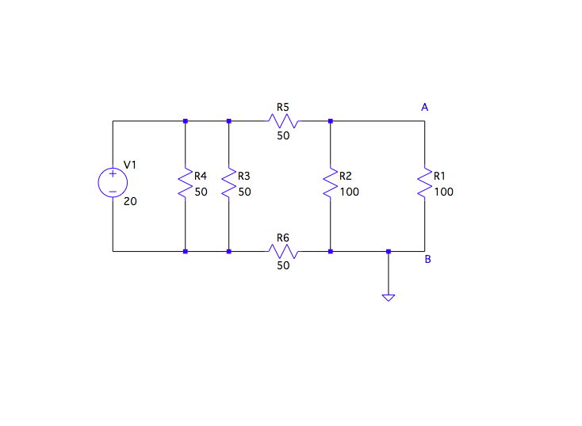

**図1**

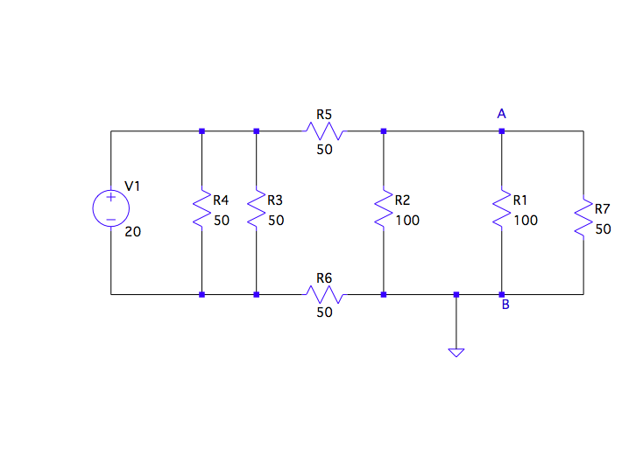

**図2**

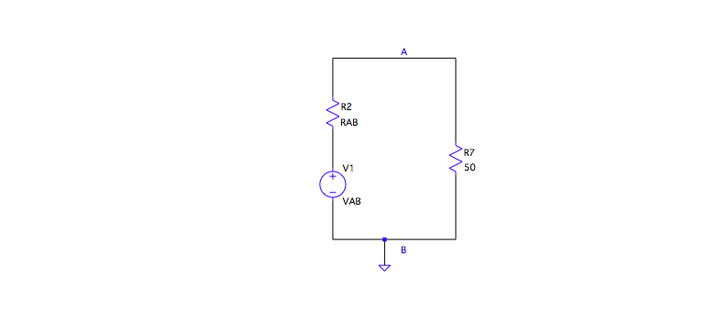

**図3**

**手計算を解く**

「手順１」　20Vの電流をショートしA-B端子から左側を見た合成抵抗を求める。

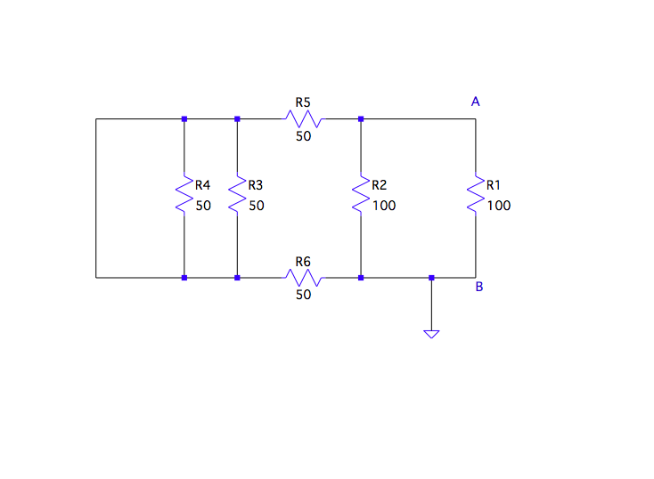

図4

図4により

R34 = R3 x R4 /(R3 + R4) = 50x50 / (50 + 50) = 25 [Ω]

R3456 = R34 + R5 + R6 = 25 + 50 + 50 = 125 [Ω]

RAB = (R3456 x R2 x R1)/(R1xR2 + R1xR3456 + R2xR3456)

= (125x100x100)/(100x100 + 100x125 +100x125) = 1250000/35000 = 250/7 = 35.714[Ω]

* R12 = R1 x R2 / (R1 + R2) = 100x100/(100+100) = 50 [Ω]
* R1256 = R12 + R5 + R6 = 50 + 50 + 50 = 150 [Ω]
* RAB = R3 x R4 x R1256 / (R3xR4 + R4xR1256 + R3xR1256) = 50x50x150/(50x50 + 50x150 + 50x150) = 375000/(2500+7500+7500) =375000/17500 = 150/7 = 21.4285[Ω]

Ans: RAB = 21.4285 [Ω]

「手順2」 A-B端子間の電圧を求める。

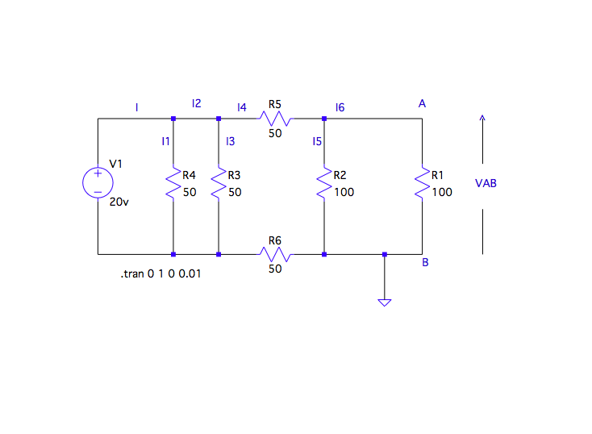

図5

図5により

I = V/RAB = 20 / (150/7) = 140/150 = 14/15 = 0.9333 [A]

VAB = V2 = I5xR1 = I6xR2 ……(1)

1. により

R1 = R2 だから、　I5 = I6 である。

I = I1 +I2 ……(2)

V4 = V12563 => I1x50 = I2x(150/4) => I1 = (3/4)I2 ……(3)

（３）を(2)に代入すると

14/15 = (3/4)I2 + I2 => I2 = 8/15 [A] = 0.5333 [A]

I2 = I3 + I4 ……(4)

V3 = V1256 => I3xR3 = I4xR1256 => I3x50 = I4x150 => I3 = 3I4 ……(5)

(5)を(4)に代入すると

8/15 = 3I4 + I4 => I4 = 2/15 [A]

そして、

I4 = I5 + I6 しかし、　I5 = I6

だから、　 I6 = I4/2 = 1/15 [A]

I6を(1)に代入すると

VAB ＝　100x(1/15) = 6.66666667[V] $≈$ 6.67 [v]

「手順３」等価回路(図3)を求める。

「手順1」と[手順2]からRAB = 21.4285 [Ω] , VAB = 6.67 [V]

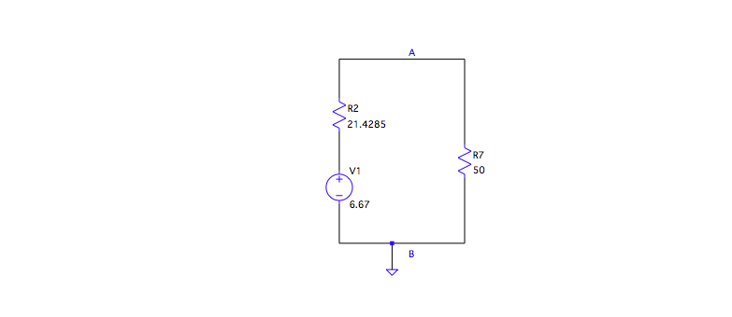

図6

「手順4」等価回路(図3) に抵抗R7を接続し、電流を求める。

図6により

I ＝　V/(RAB + R7) = 6.67 / (35.714 + 50) = 0.07781 [A] $≈$ 80 [mA]

**LTspiceを使って、手計算の結果と比較する**

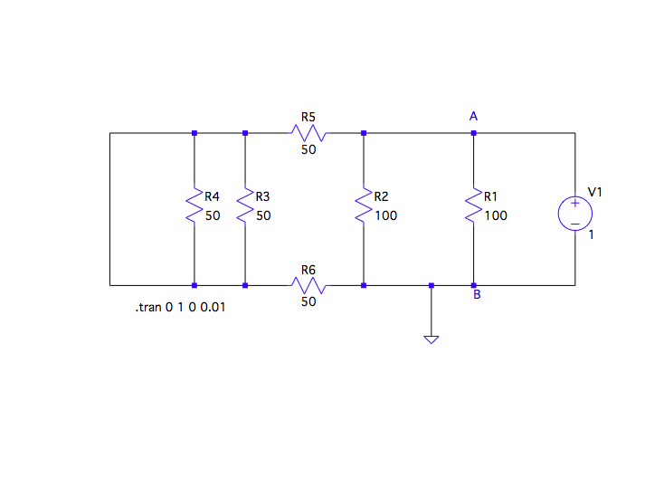

R = V/I = 1 / 0.03 = 33.333 [Ω]

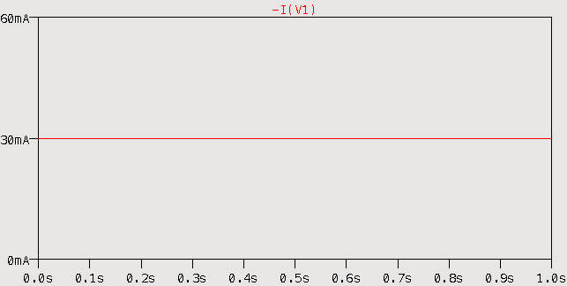

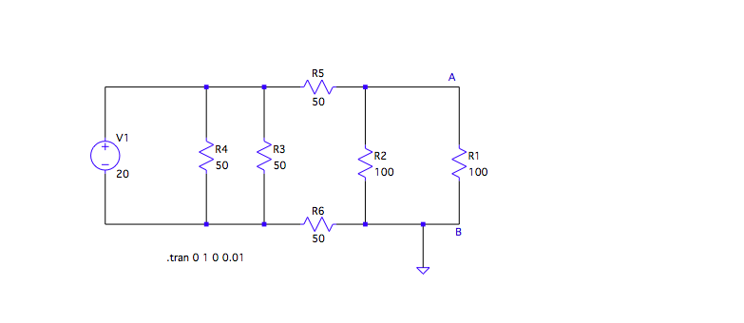

VAB = I1xR1 = 0.0667x100 = 6.67 [V]

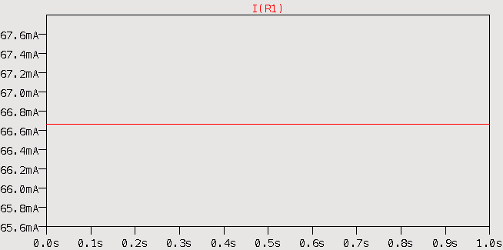

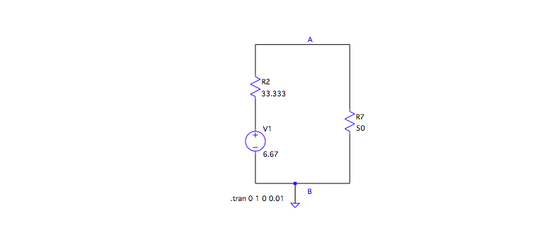

I7 = 80 [mA]

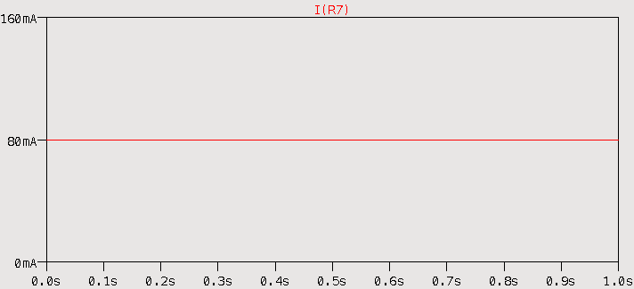

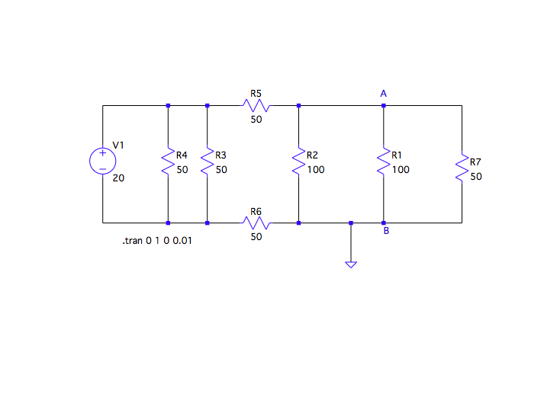

I7 = 80 [mA]

